Bài 1
- Phân tích kiến trúc tổng thể:
  - Tầng giao diện: Thiết kế UI (danh sach sản phẩm, giỏ hàng, thanh toán, chi tiết người dùng
  - Tầng xử lý nghiệp vụ:
    - Tìm kiếm sản phẩm
    - Thêm sản phẩm vào giỏ hàng
    - Thanh toán đơn hàng
    - Quản lý đơn hàng và thông tin cá nhân
  - Tầng dữ liệu: chọn CSDL để lưu, tạo bảng dữ liệu
    - Bảng người dùng
    - Bảng thanh toán
    - Bảng hóa đơn
    - Bảng sản phẩm
- Xác định các thành phần chính:
  - Frontend (HTML, CSS, ReactJS, Angular,Vue, Mobile)
  - Backend (API xử lý nghiệp vụ,API tìm kiếm người dùng, ...)
  - Database (Lưu trữ dữ liệu trên CSDL, thiết kế bảng dữ liệu)
  - External Services (Các dịch vụ bên ngoài như thanh toán, giao vận, email, v.v.)
- Vẽ sơ đồ kiến trúc tổng thể:
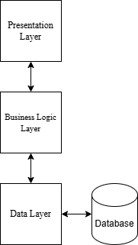

Bài 2
- Phân tích kiến trúc 3 tầng
  - Tầng giao diện(Presentation Tier):
    - Giao diện trang quản trị quản lý sản phẩm
    - Giao diện quản lý các nhà cung cấp
  - Tầng xử lý nghiệp vụ(Business Logic Tier):
    - Tìm kiếm sản phẩm
    - Thêm, sửa, xóa sản phẩm
    - Lưu thông tin nhà cung cấp, các đơn hàng
    - Theo dõi số lượng nhập xuất
  - Tầng dữ liệu(Data Access Tier): chọn CSDL để lưu, tạo bảng dữ liệu
    - Bảng nhà cung cấp
    - Bảng xuất, nhập
    - Bảng đơn hàng
    - Bảng sản phẩm
- Trình bày sơ đồ lớp hoặc sơ đồ package phân tầng:

Bài 3
Module | Mô tả chức năng chính
1. Flight Management (Quản lý chuyến bay) | Lưu trữ, tìm kiếm, hiển thị thông tin chuyến bay (mã chuyến, hãng, giờ bay, giá vé, số ghế trống, v.v.)
2. Booking Management (Đặt vé) | Xử lý quy trình đặt vé: chọn chuyến bay, chọn ghế, nhập thông tin hành khách, tạo mã đặt chỗ (Booking ID)
3. Payment Module (Thanh toán) | Thực hiện thanh toán trực tuyến, xác nhận giao dịch, kết nối với cổng thanh toán (VNPay, Momo, PayPal,...)
4. Account Management (Tài khoản người dùng) | Quản lý thông tin người dùng, đăng ký, đăng nhập, cập nhật hồ sơ, xem lịch sử đặt vé
5. Notification Module (Thông báo) | Gửi email hoặc SMS xác nhận vé, nhắc giờ bay, thông báo thay đổi lịch trình (nếu có)
6. Admin Module (Quản trị hệ thống) | Quản lý danh sách chuyến bay, cập nhật giá, quản lý người dùng, theo dõi thống kê đặt vé

Bài 4
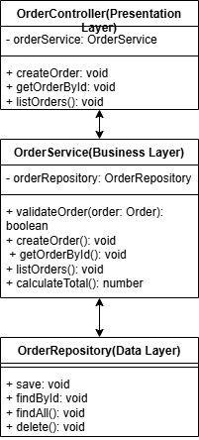
Class | Phương thức | Mô tả
OrderController | createOrder() | Nhận dữ liệu từ giao diện, gọi OrderService.createOrder() để xử lý tạo đơn hàng.
OrderController | getOrderById() | Lấy thông tin đơn hàng cụ thể qua OrderService.
OrderController | listOrders() | Lấy danh sách tất cả đơn hàng để hiển thị trên giao diện.
OrderService | validateOrder() | Kiểm tra dữ liệu đơn hàng có hợp lệ không (số lượng, tồn kho, thông tin khách hàng, v.v.).
OrderService | createOrder() | Thực hiện logic tạo đơn hàng: gọi validateOrder(), tính tổng tiền, rồi lưu qua OrderRepository.
OrderService | getOrderById() | Lấy đơn hàng cụ thể từ OrderRepository.
OrderService | listOrders() | Lấy toàn bộ đơn hàng từ OrderRepository.
OrderService | calculateTotal() | Tính tổng giá trị đơn hàng dựa trên danh sách sản phẩm và số lượng.
OrderRepository | save() | Lưu đơn hàng mới vào cơ sở dữ liệu (INSERT).
OrderRepository | findById() | Truy vấn đơn hàng theo mã ID (SELECT).
OrderRepository | findAll() | Lấy toàn bộ danh sách đơn hàng (SELECT *).
OrderRepository | delete(id) | Xóa đơn hàng khỏi cơ sở dữ liệu (DELETE).

Bài 5
- Module
  - Presentation Layer (Tầng trình bày – Giao diện người dùng)
    - Vai trò: Giao tiếp với người dùng (UI + Controller).
    - Module chính:
      - PostController: nhận yêu cầu viết, đọc, chỉnh sửa bài viết.
      - CommentController: xử lý yêu cầu thêm/sửa/xóa bình luận.
      - UserController: xử lý đăng ký, đăng nhập, và thông tin người dùng.
      - View/UI Components: HTML/CSS/JS hiển thị dữ liệu từ tầng Business.
  - Business Logic Layer (Tầng nghiệp vụ)
    - Vai trò: Xử lý logic nghiệp vụ, kiểm tra điều kiện, xác thực, gọi tầng dữ liệu.
    - Module chính:
      - PostService: xử lý logic tạo/sửa/xóa bài viết, kiểm tra quyền người viết.
      - CommentService: xử lý logic thêm/sửa/xóa bình luận, xác minh người bình luận.
      - UserService: xử lý đăng ký, đăng nhập, mã hóa mật khẩu, phân quyền.
  - Data Access Layer (Tầng truy cập dữ liệu)
    - Vai trò: Giao tiếp trực tiếp với cơ sở dữ liệu.
    - Module chính:
      - PostRepository: CRUD bài viết trong cơ sở dữ liệu.
      - CommentRepository: CRUD bình luận.
      - UserRepository: CRUD người dùng.
- Sơ đồ:
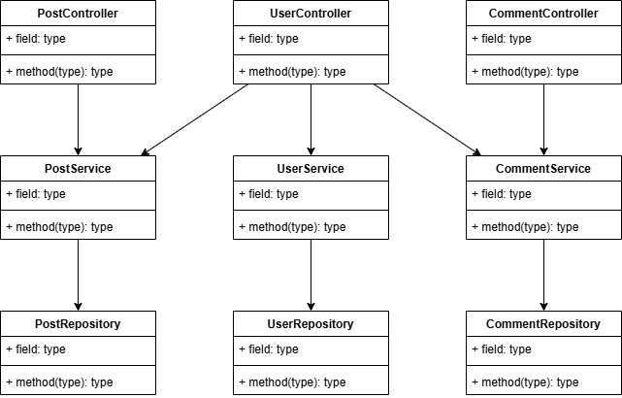

Bài 6
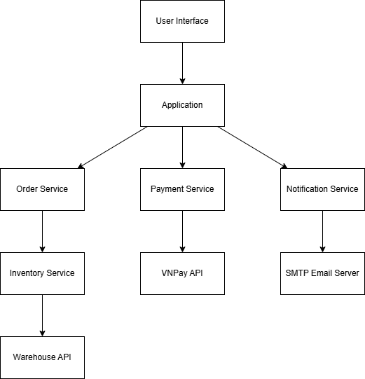
Thành phần | Vai trò
Order Service | Trung tâm điều phối giao dịch bán hàng
Inventory Service | Cập nhật và kiểm tra tồn kho sản phẩm
Payment Service | Kết nối đến VNPay để xử lý thanh toán
Notification Service | Gửi email xác nhận đơn hàng
VNPay API | Dịch vụ ngoài - xử lý thanh toán an toàn
Warehouse API | Dịch vụ ngoài - cung cấp dữ liệu tồn kho
SMTP Service | Dịch vụ ngoài - gửi thông báo email

Bài 7
Tầng | Module | Vai trò
Frontend Layer | UI/UX Module | Hiển thị giao diện, nhận thao tác người dùng
Backend Layer | User Management | Xử lý đăng ký, lưu thông tin tài khoản
Backend Layer | Authentication | Xác thực đăng nhập, quản lý session/token
Backend Layer | Course Management | Quản lý thông tin khóa học
Backend Layer | Quiz Management | Tổ chức, chấm điểm bài quiz
Backend Layer | Result Management | Lưu trữ và truy xuất kết quả quiz
Database Layer | UserDB, CourseDB, QuizDB, ResultDB | Lưu trữ dữ liệu tương ứng
- Vẽ sơ đồ
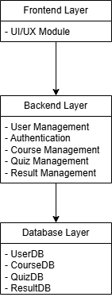
- Mô tả sơ đồ
  - Frontend Layer:
    - Là nơi người dùng thao tác, nhập dữ liệu và nhận phản hồi.
    - Giao tiếp với backend qua API (REST hoặc GraphQL).
  - Backend Layer:
    - Xử lý toàn bộ logic nghiệp vụ.
    - Gọi các module tương ứng với từng Use Case.
    - Kết nối đến cơ sở dữ liệu để lưu/truy xuất dữ liệu.
  - Database Layer:
    - Lưu dữ liệu người dùng, khóa học, quiz và kết quả.
    - Được truy cập thông qua các Repository/Data Access Layer.

Bài 8
- Thiết kế hệ thống
Layer | Thành phần chính | Vai trò
Presentation Layer | - ProductController  - OrderController  - UserController  - ReportController | - Là tầng giao tiếp với người dùng (web, app hoặc API).  - Nhận yêu cầu từ client và gọi các lớp trong tầng Business Logic để xử lý.
Business Logic Layer | - ProductServic  - OrderService  - UserService  - ReportService | - Xử lý các quy tắc nghiệp vụ, tính toán, xác thực, và điều phối giữa các tầng.  - Không giao tiếp trực tiếp với cơ sở dữ liệu, chỉ làm việc thông qua Repository.
Data Access Layer | - ProductRepository  - OrderRepository  - UserRepository  - ReportRepository | - Giao tiếp trực tiếp với CSDL (MySQL, PostgreSQL, MongoDB, v.v.).  - Cung cấp phương thức CRUD cho các bảng dữ liệu.
- Sơ đồ kiến trúc 3 tầng
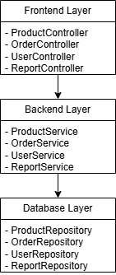
- Mô tả vai trò của từng lớp
Layer | Vai trò
Presentation | Giao diện, điều hướng yêu cầu
Business Logic | Xử lý nghiệp vụ, xác thực, điều phối
Data Access | Truy vấn và lưu trữ dữ liệu

Bài 9
- Vẽ sơ đồ package
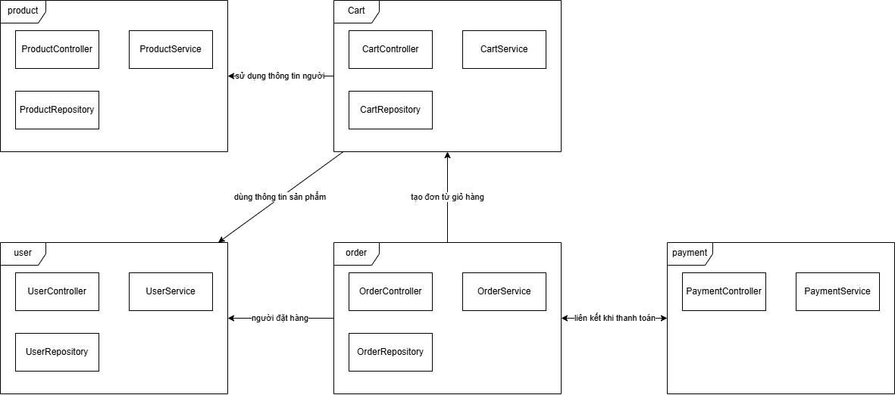
- Quan hệ dependency giữa các package
Từ package | Phụ thuộc vào | Mục đích
cart | user, product | Mỗi giỏ hàng thuộc về người dùng và chứa sản phẩm
order | user, cart, payment | Đơn hàng được tạo bởi người dùng từ giỏ hàng, cần thanh toán
payment | order | Thanh toán cho đơn hàng cụ thể
user | (độc lập) | Gốc của hệ thống, được các module khác dùng
product | (độc lập) | Cung cấp dữ liệu sản phẩm cho các module khác
- Giải thích lý do phân chia package
Package | Lý do phân chia
user | Quản lý toàn bộ vòng đời người dùng, cung cấp dữ liệu cho module khác.
product | Giúp tái sử dụng dữ liệu sản phẩm ở nhiều nơi (giỏ, đơn hàng, báo cáo).
cart | Đảm bảo tách biệt logic giỏ hàng khỏi đặt hàng, dễ tái sử dụng hoặc thay đổi.
order | Trung tâm của quy trình bán hàng, gắn với các module khác qua dependency.
payment | Tách riêng xử lý thanh toán để có thể thay đổi hoặc tích hợp nhiều cổng thanh toán khác nhau mà không ảnh hưởng tới logic đơn hàng.

